Screening Pharmakovigilanz-relevanter Webseiten
- Dokumentation -

EMA: What's New?

EMA: Periodic safety update report single assessments (PSUSA)
EMA: EURD-Liste
EMA: Additional Monitoring
EMA: Signale
EMA: EudraVigilance

EMA: PSUR Repository
EMA: Outcomes of imposed non-interventional post-authorisation safety studies

EMA: Direct Healthcare Professional Communication (DHPCs) Data Table

EMA: Download medicine data Referrals Data Table

PRAC: Agenden, minutes and highlights

CHMP: Committee meeting reports

HMA: What’ new?

EU-Kommission: Newly adopted Marketing Authorisation Decisions (last six months)

BfArM: Aktuelles (Bereich Pharmakovigilanz)
BfArM: Zusatzinformationen zum Schulungsmaterial

BfArM: Informationen zu Rote-Hand-Briefen und Informationsbriefen

BfArM: Liste der PRAC-Empfehlungen (Signale) zu Textanpassungen

PEI: Aktuelles (Bereich Arzneimittelsicherheit / Vigilanz)

EMA: What's New?
https://www.ema.europa.eu/en/news-events/whats-new
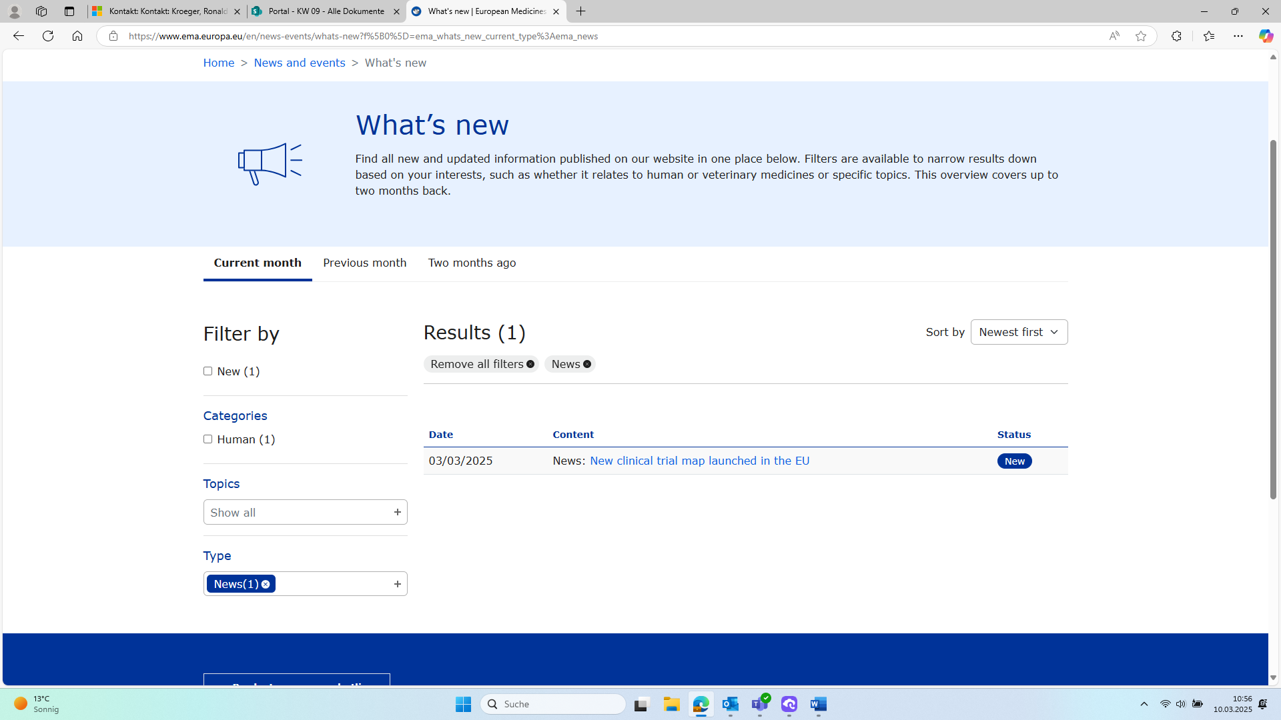
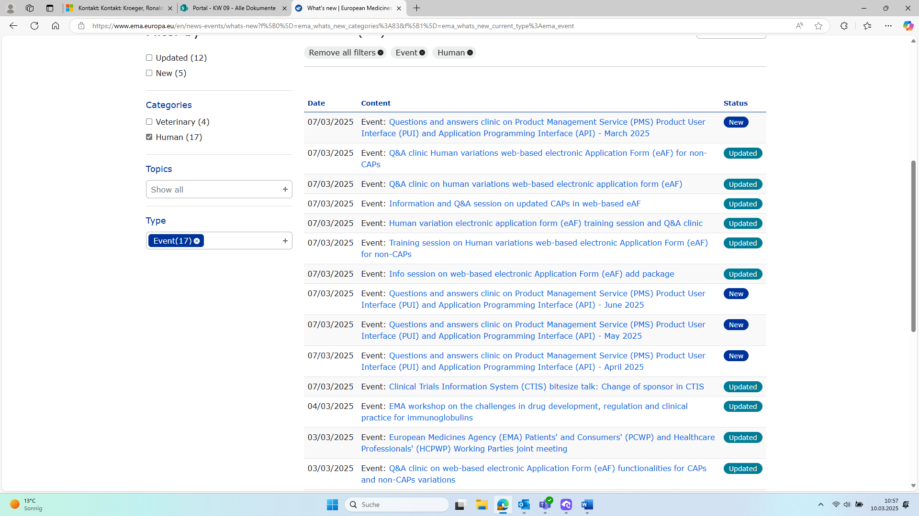

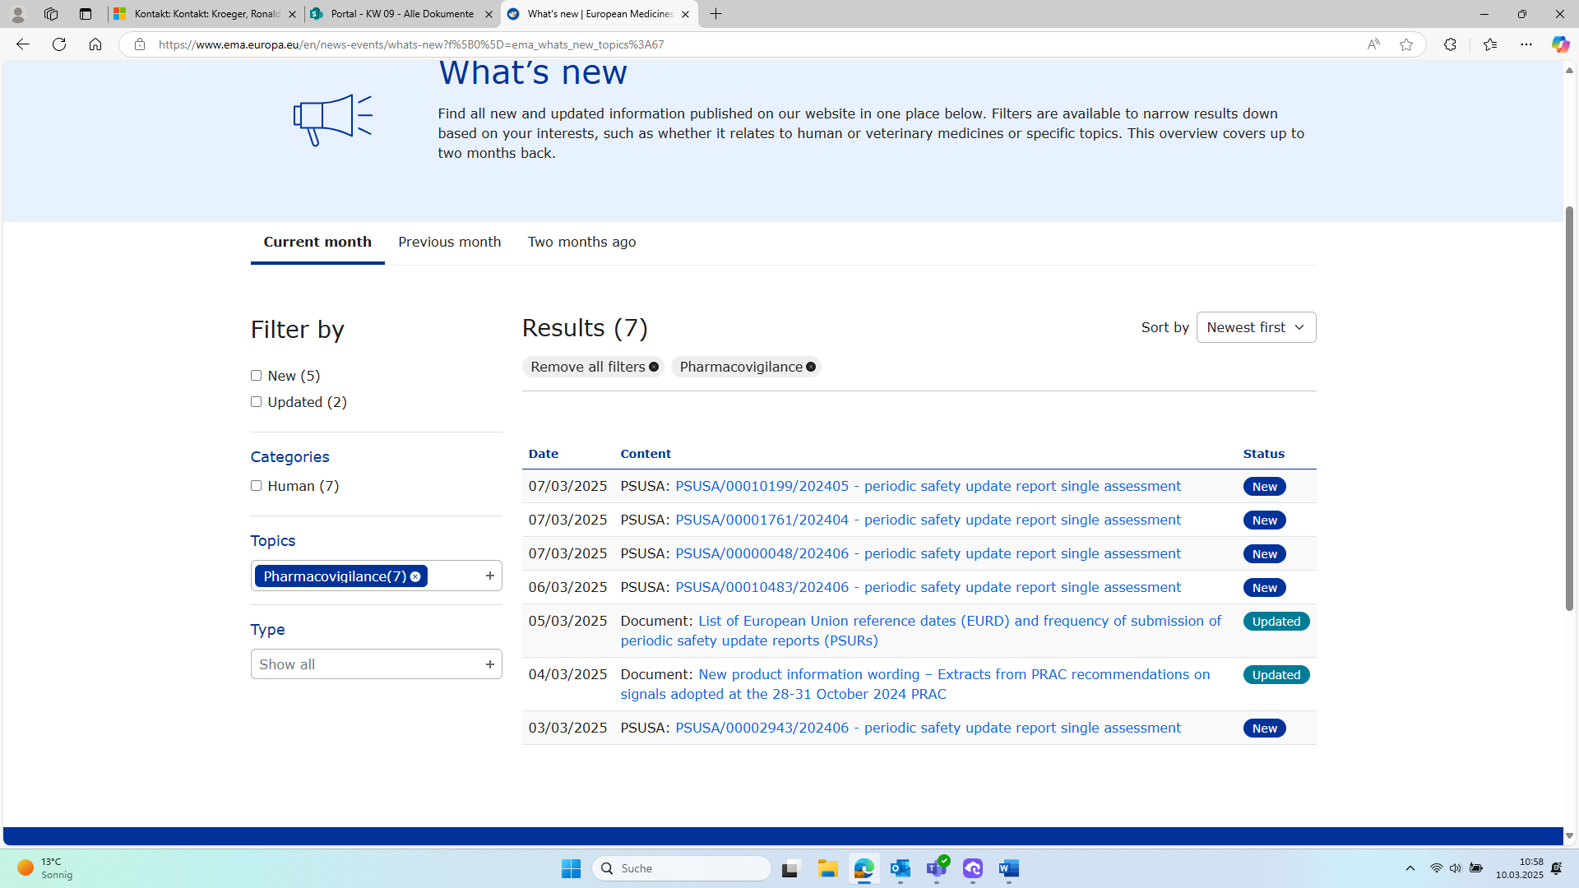

Download medicine data | European Medicines Agency (EMA) (europa.eu) Referrals
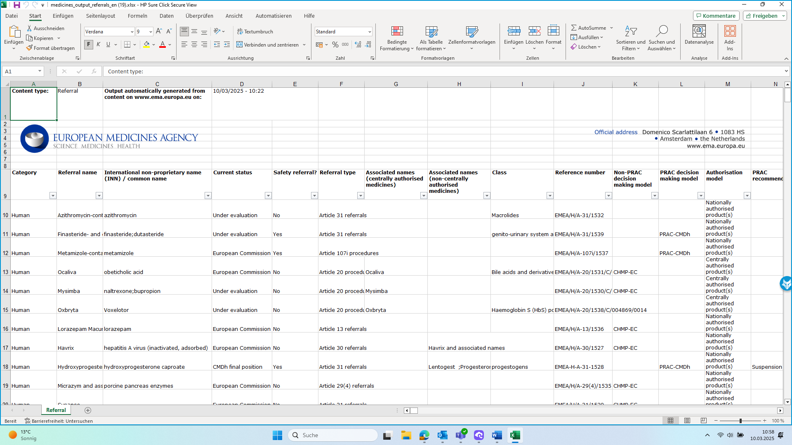
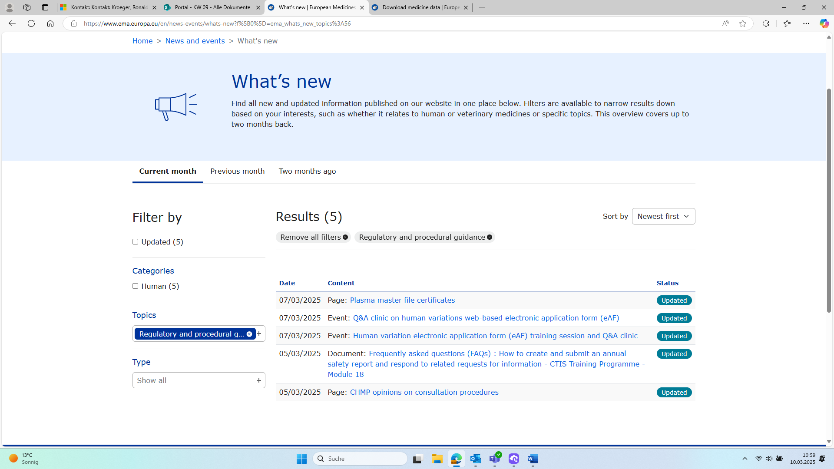

EMA: Periodic safety update report single assessments (PSUSA)
What's new | European Medicines Agency (europa.eu)
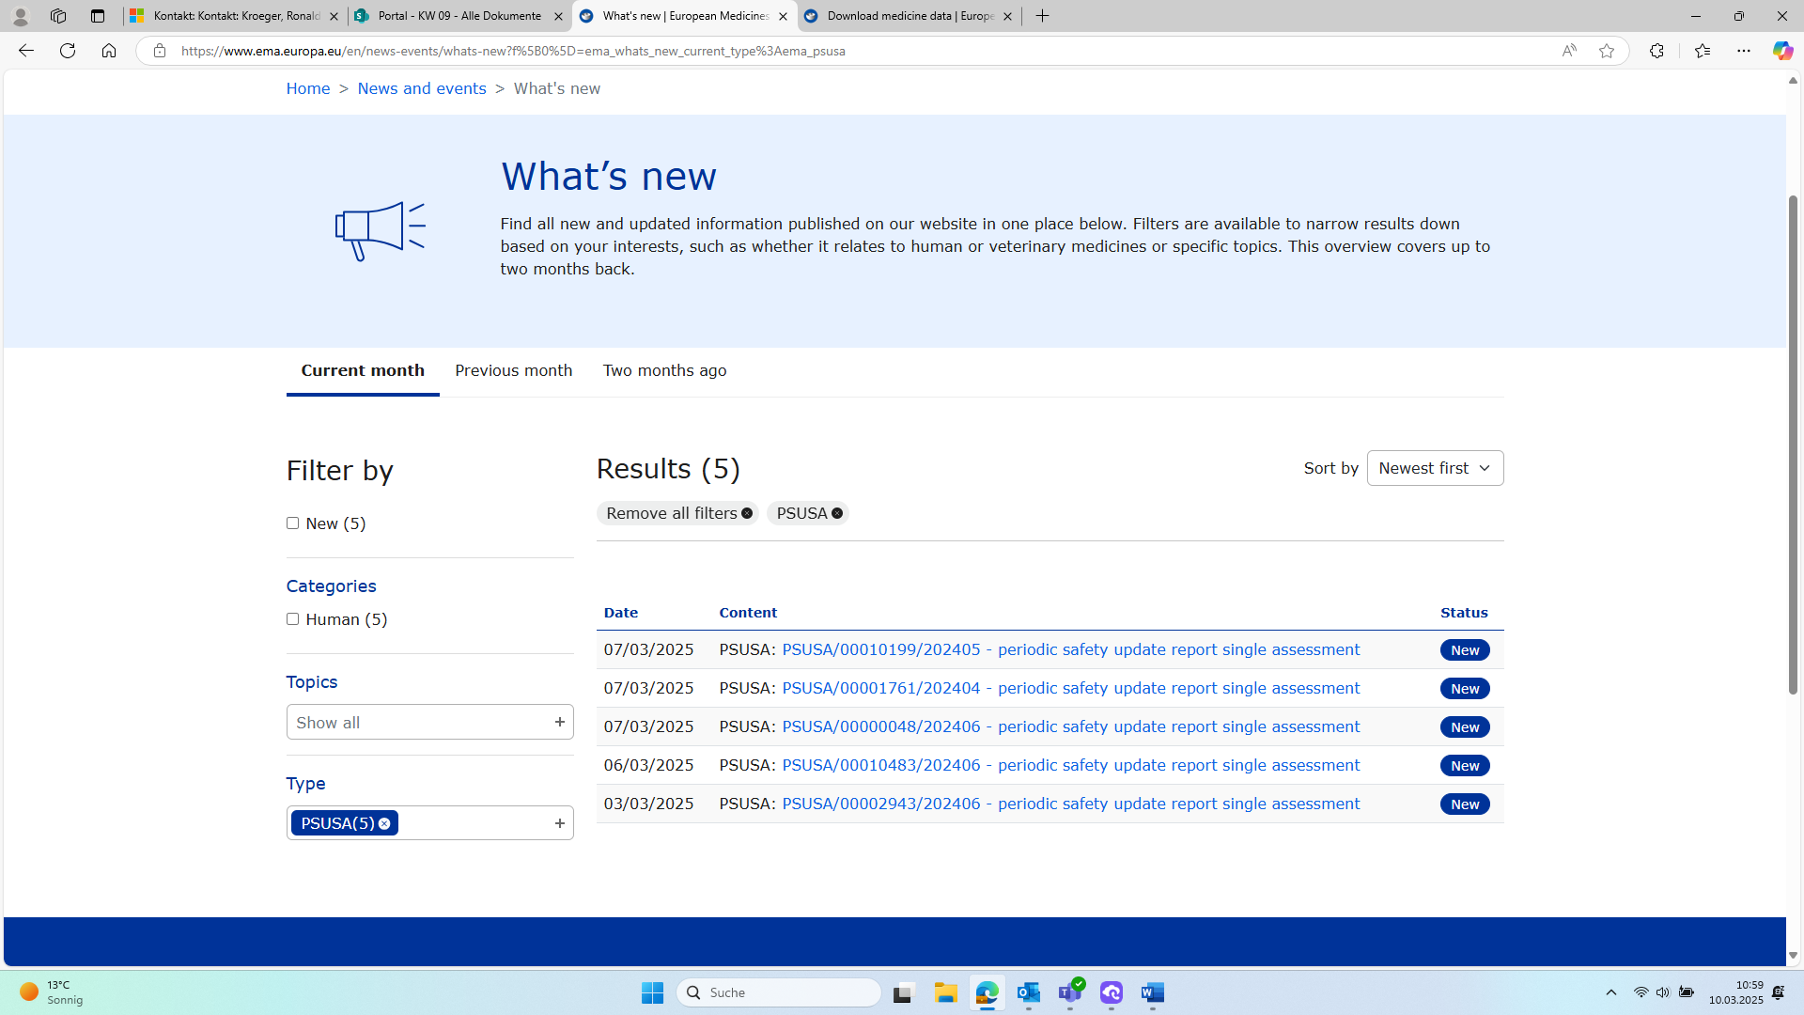
EMA: EURD-Liste
Periodic safety update reports (PSURs) | European Medicines Agency (europa.eu)
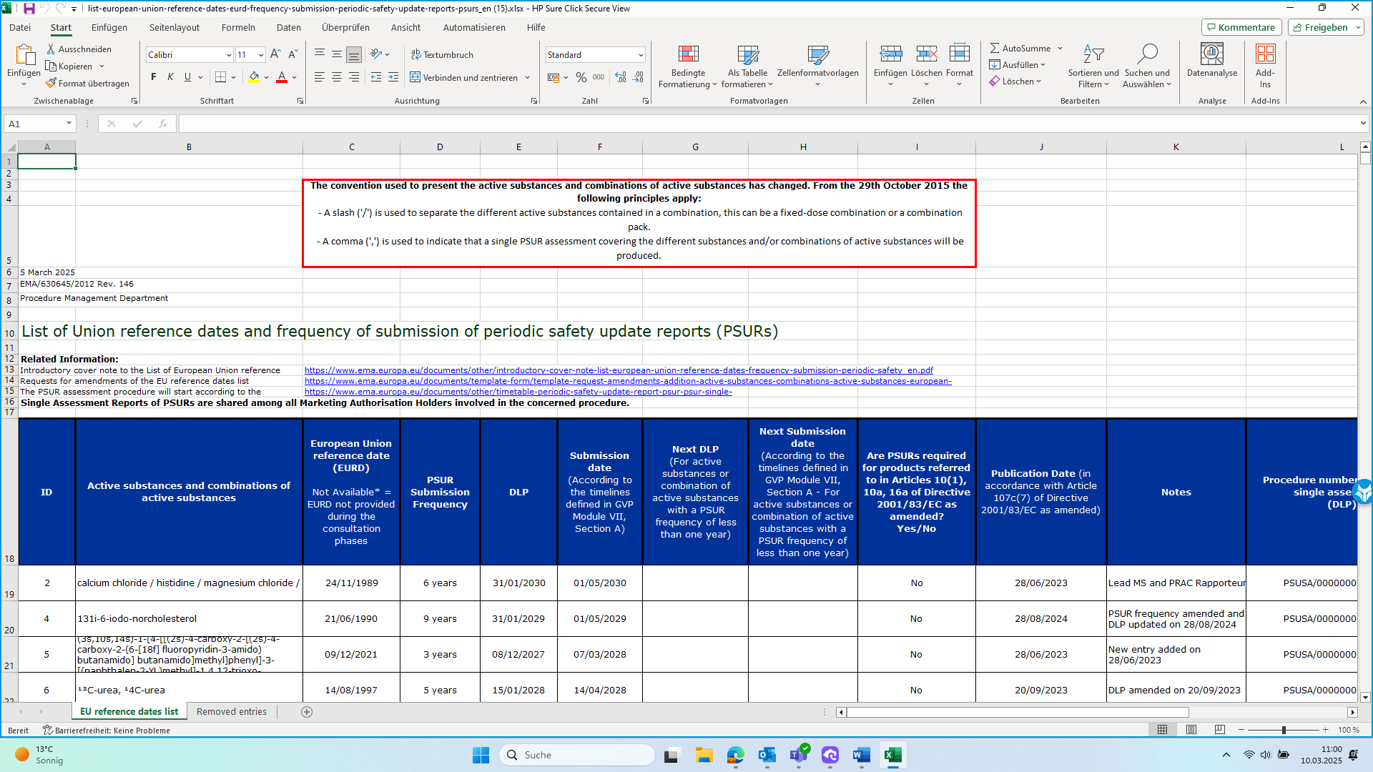

EMA: Additional Monitoring
https://www.ema.europa.eu/en/human-regulatory/post-authorisation/pharmacovigilance/medicines-under-additional-monitoring/list-medicines-under-additional-monitoring
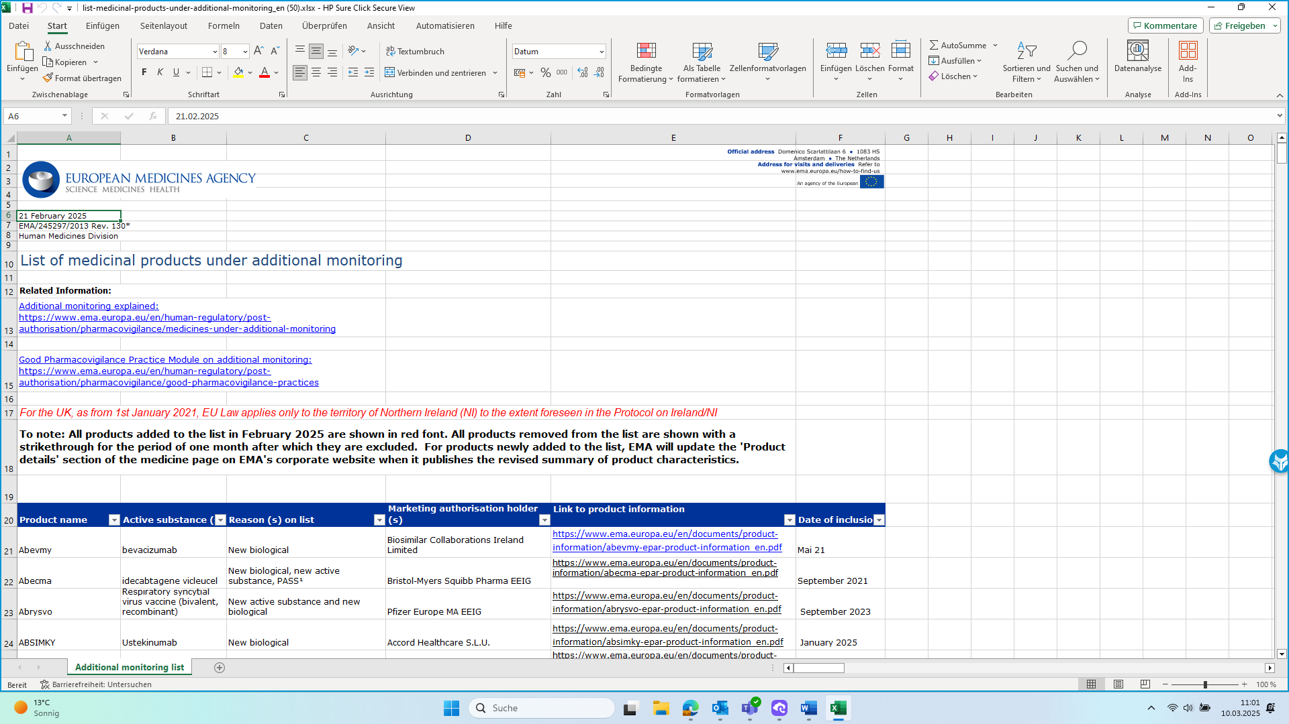

EMA: Signale
https://www.ema.europa.eu/en/human-regulatory/post-authorisation/pharmacovigilance/signal-management/prac-recommendations-safety-signals
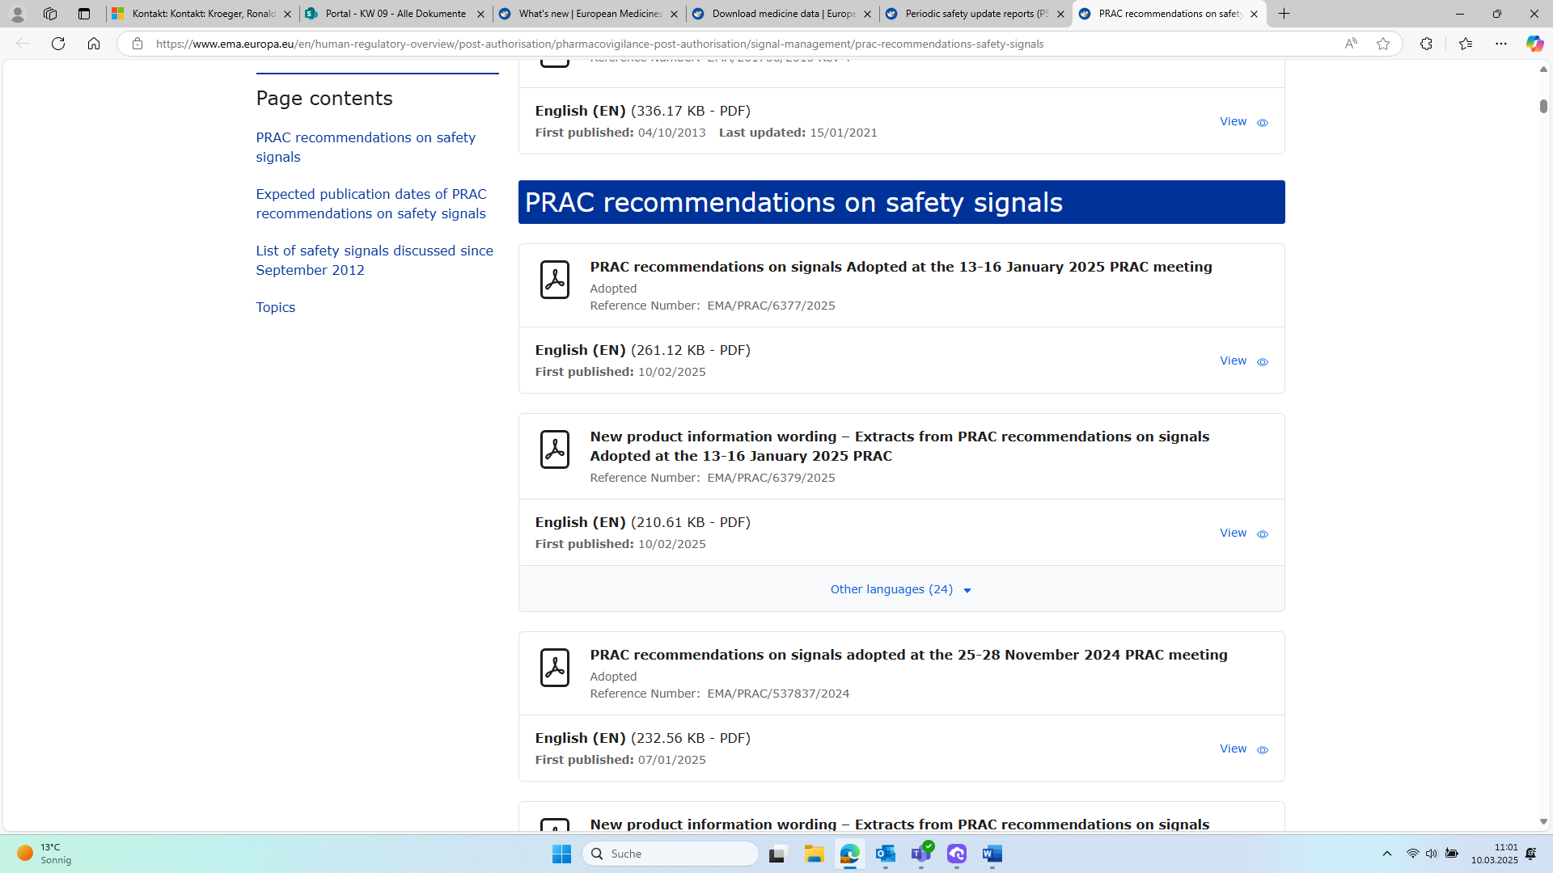

EUDRAVIGILANCE

https://www.ema.europa.eu/en/human-regulatory/research-development/pharmacovigilance/eudravigilance

eSubmission: Projects (europa.eu)
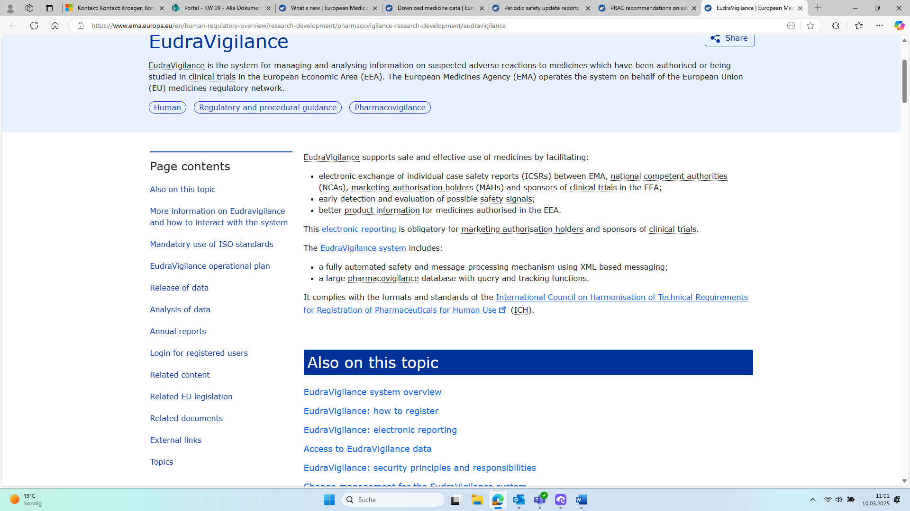
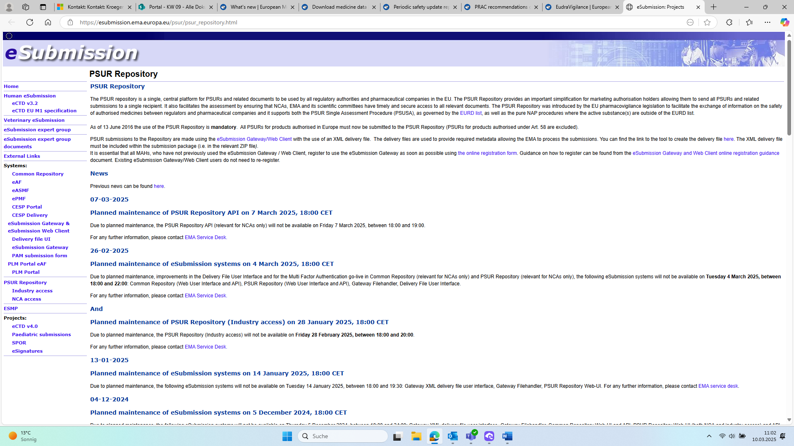

EMA: PSUR Repository
eSubmission: Projects (europa.eu)
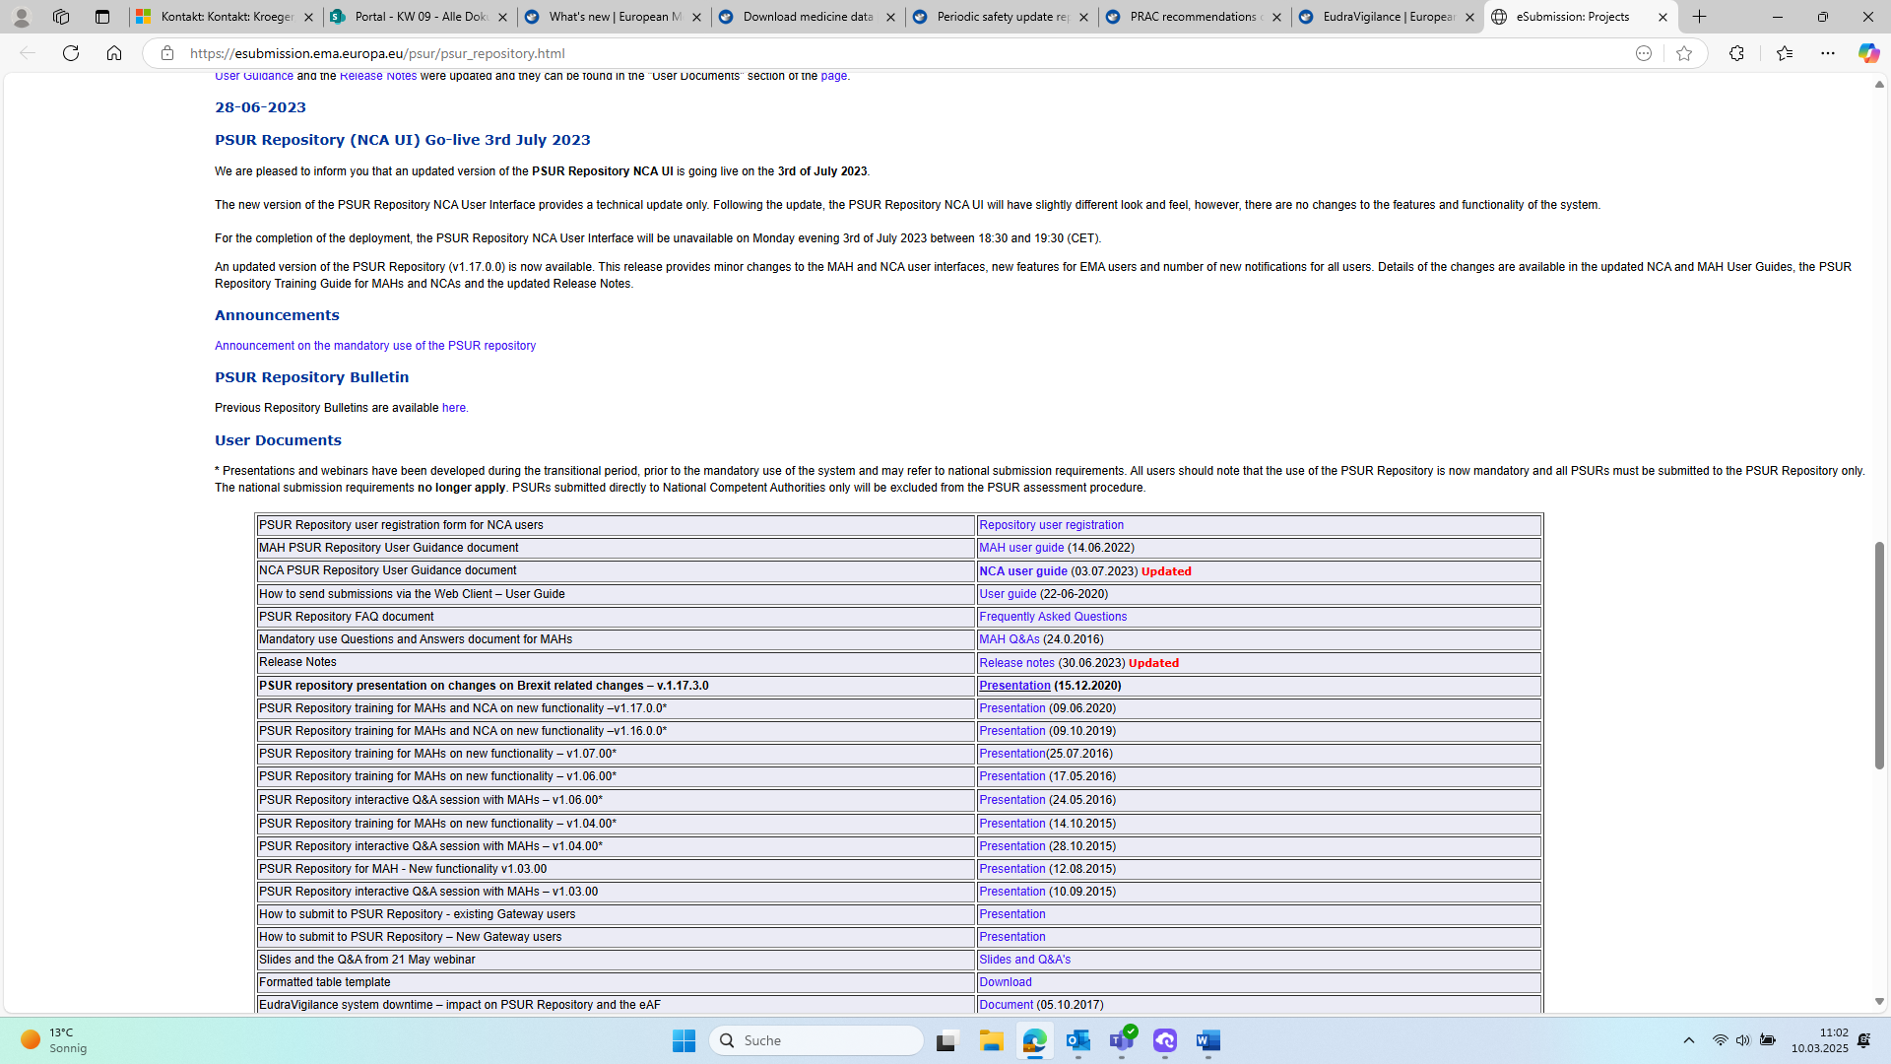

eSubmission: Projects (europa.eu)
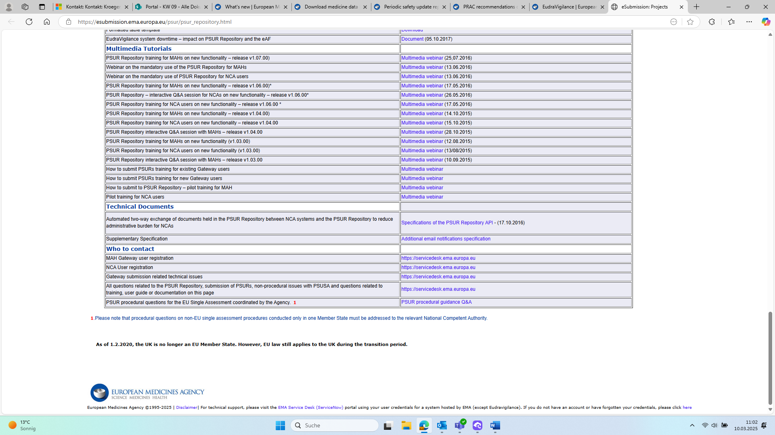
Outcomes of imposed non-interventional post-authorisation safety studies | European Medicines Agency (europa.eu)
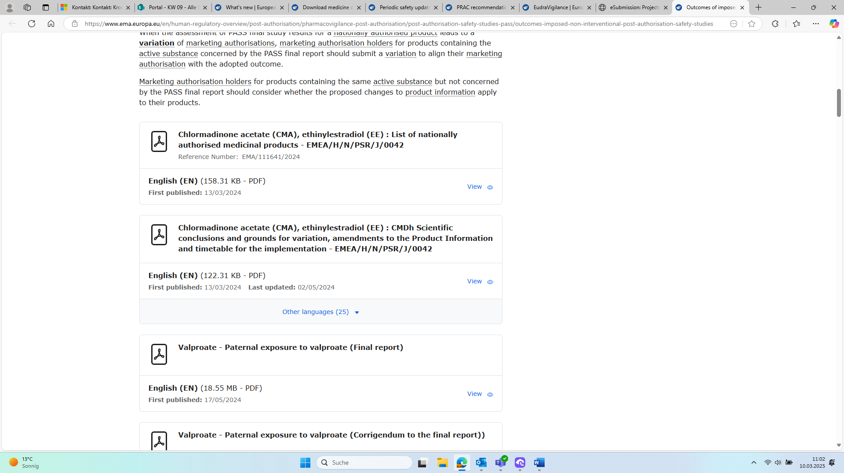

EMA: Direct Healthcare Professional Communication (DHPCs) Data Table
Download medicine data | European Medicines Agency (EMA) (europa.eu) DHCPs
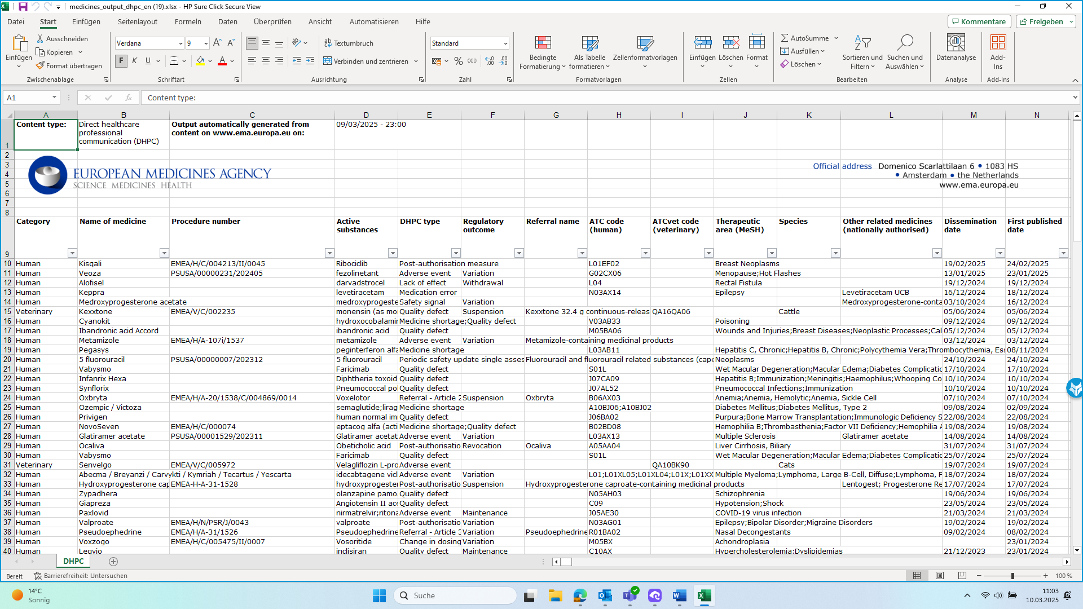

PRAC: Agendas, minutes and highlights
https://www.ema.europa.eu/en/committees/prac/prac-agendas-minutes-highlights
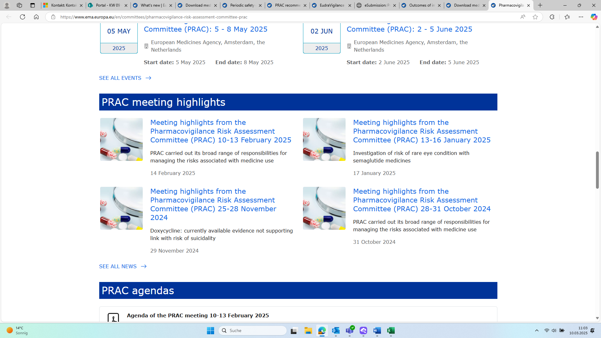

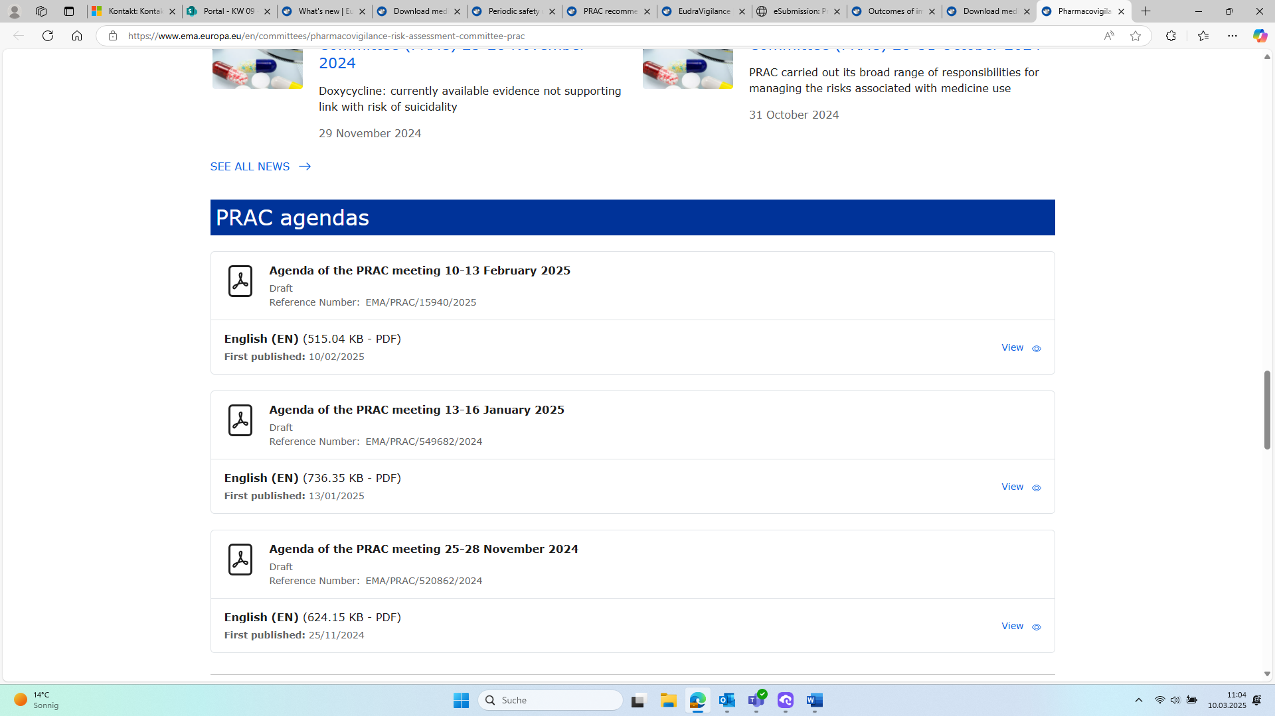

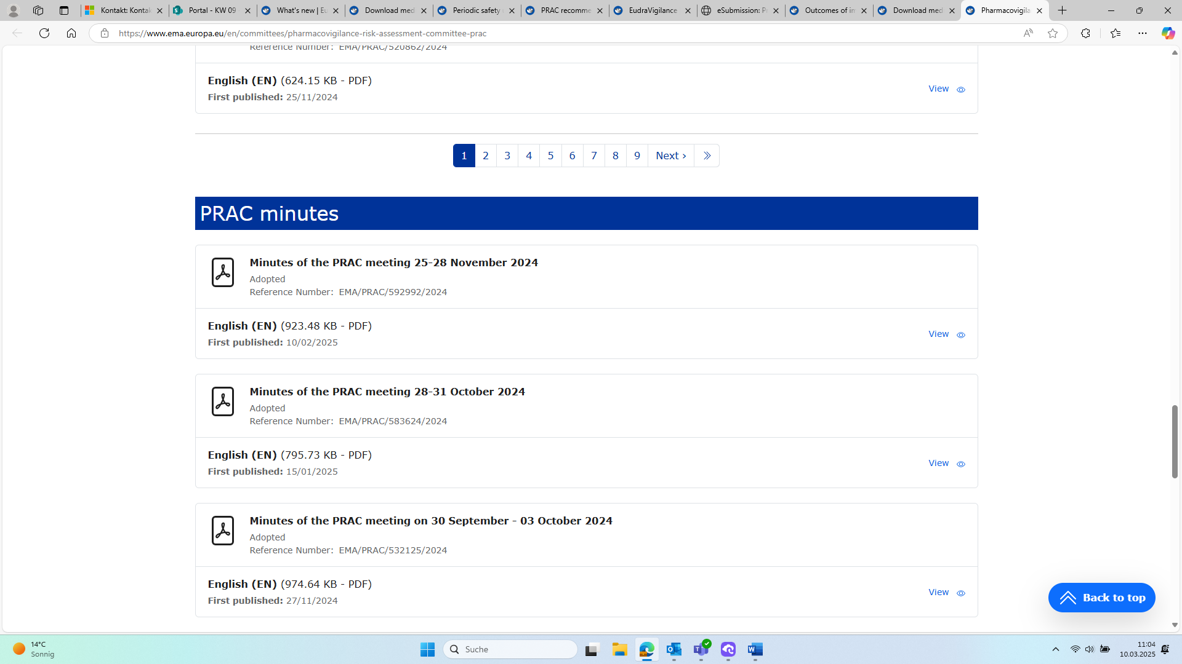

CHMP: Committee meeting reports
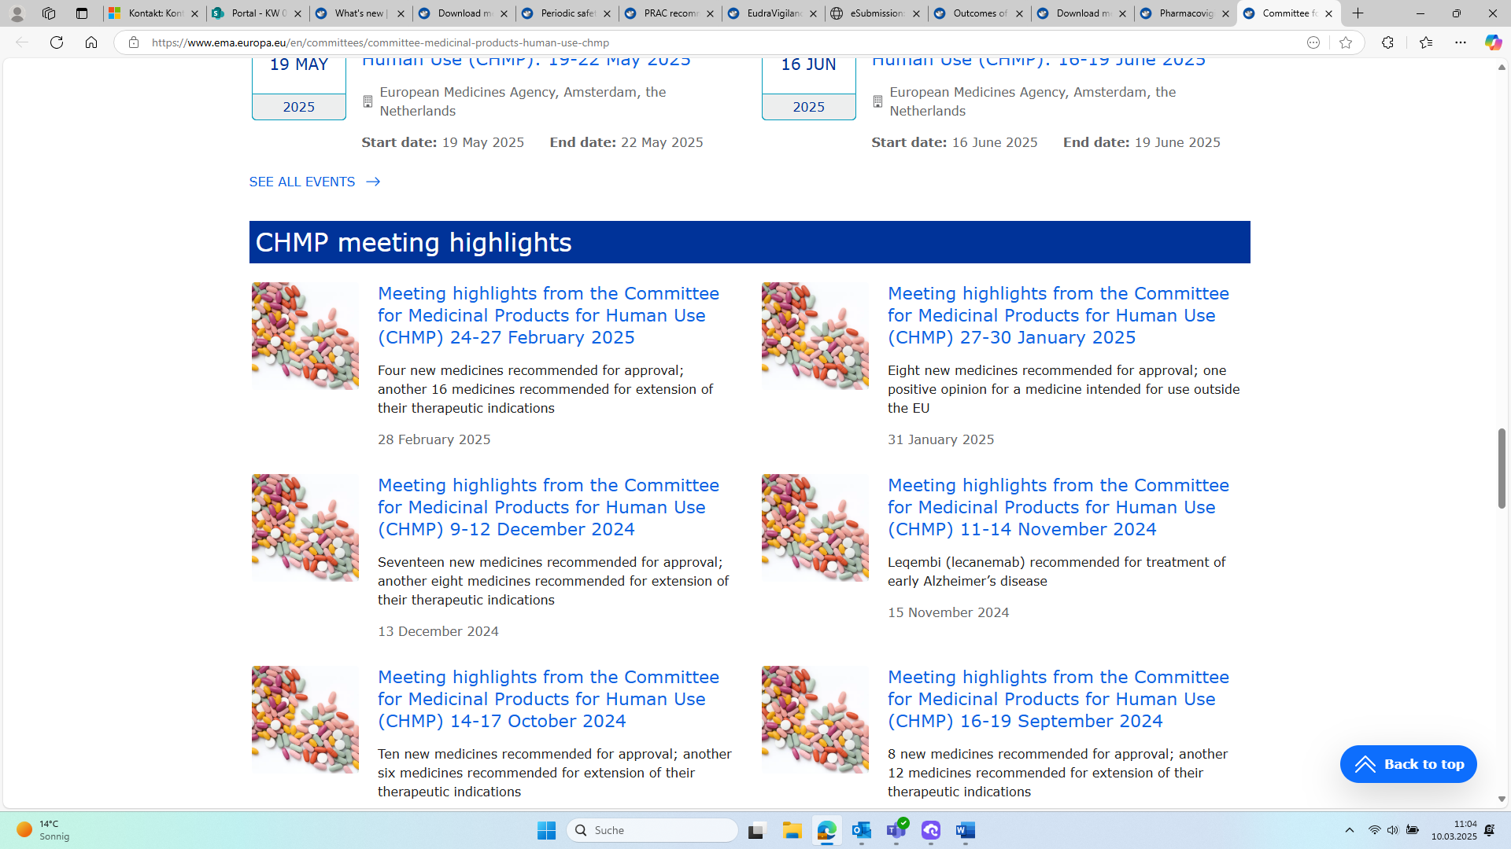
https://www.ema.europa.eu/en/committees/chmp/chmp-agendas-minutes-highlights
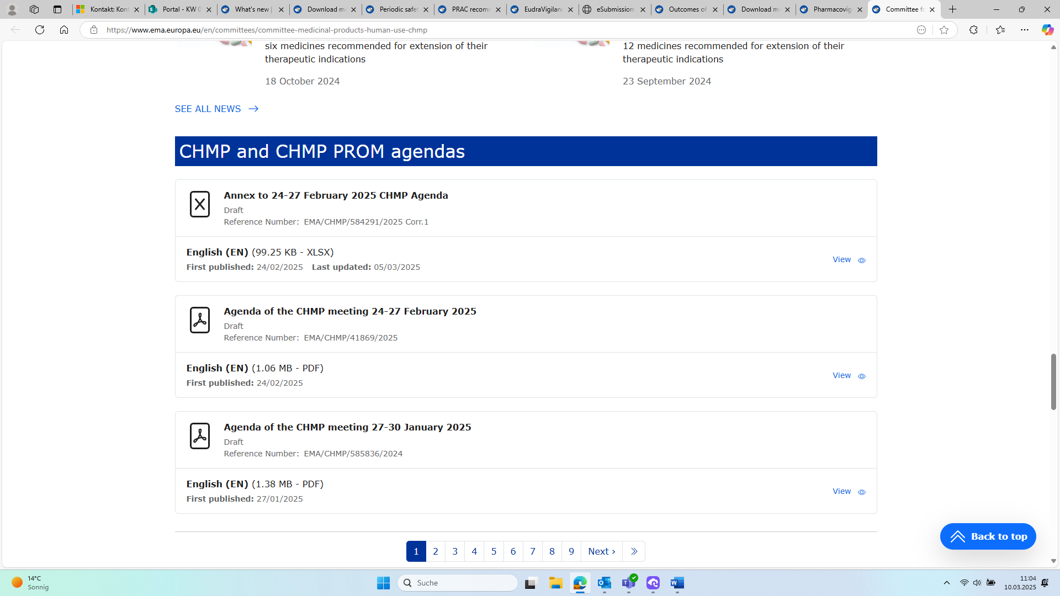
HMA: What’s new?
http://www.hma.eu/186.html
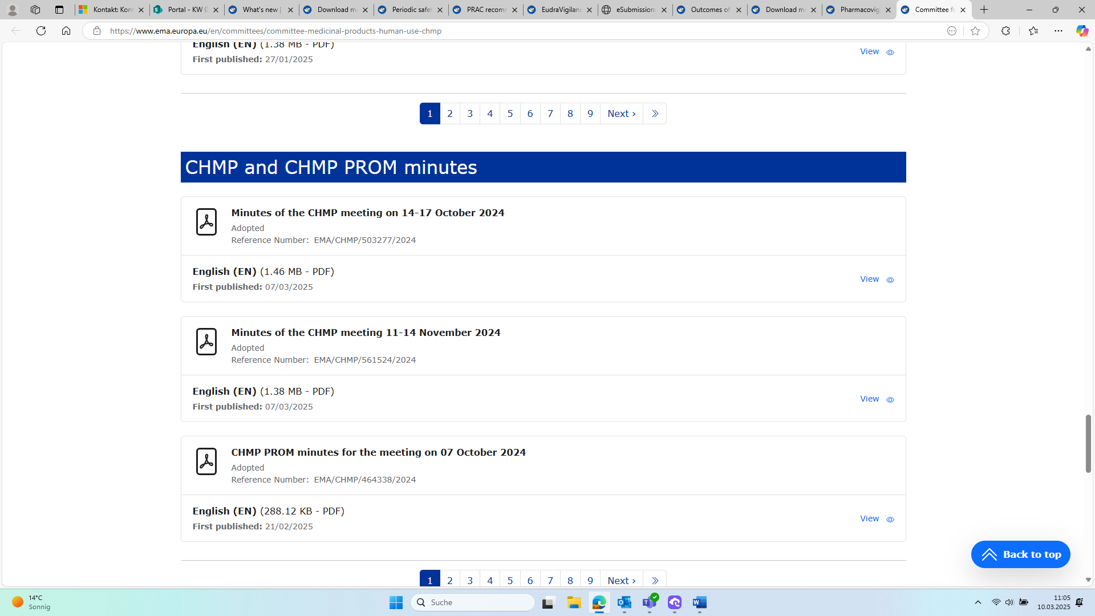
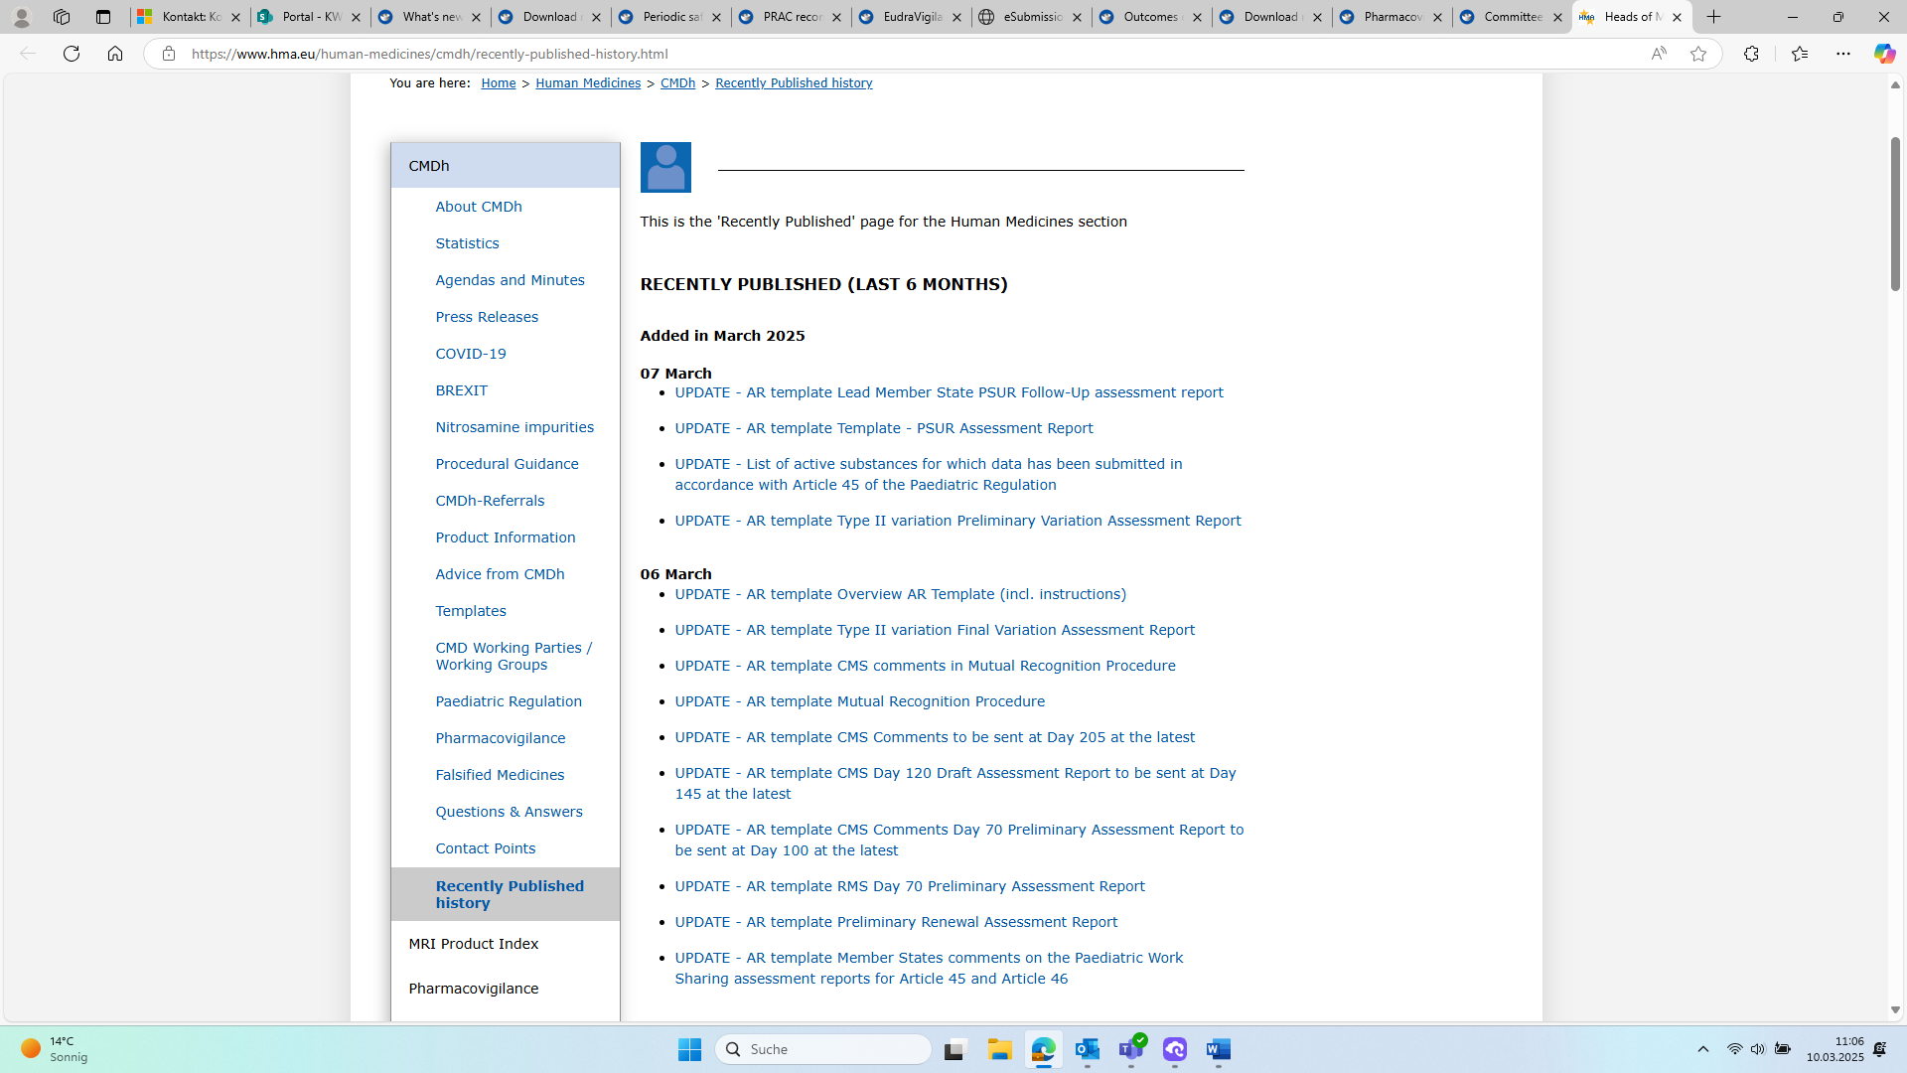

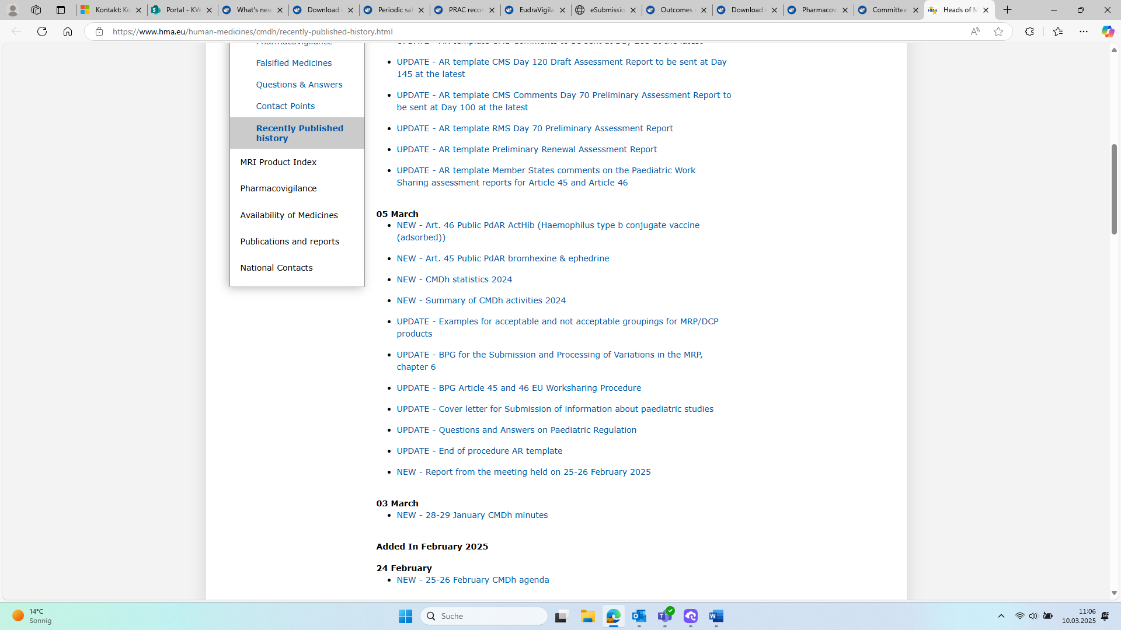

EU-Kommission: Newly adopted Marketing Authorisation Decisions (last six months)
http://ec.europa.eu/health/documents/community-register/html/reg_last.htm
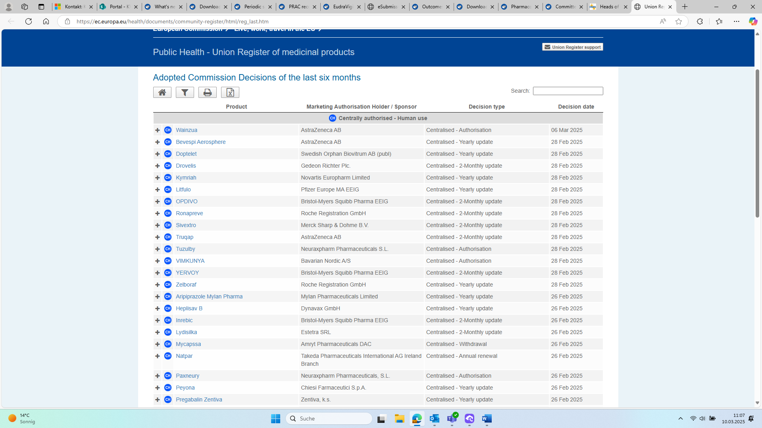
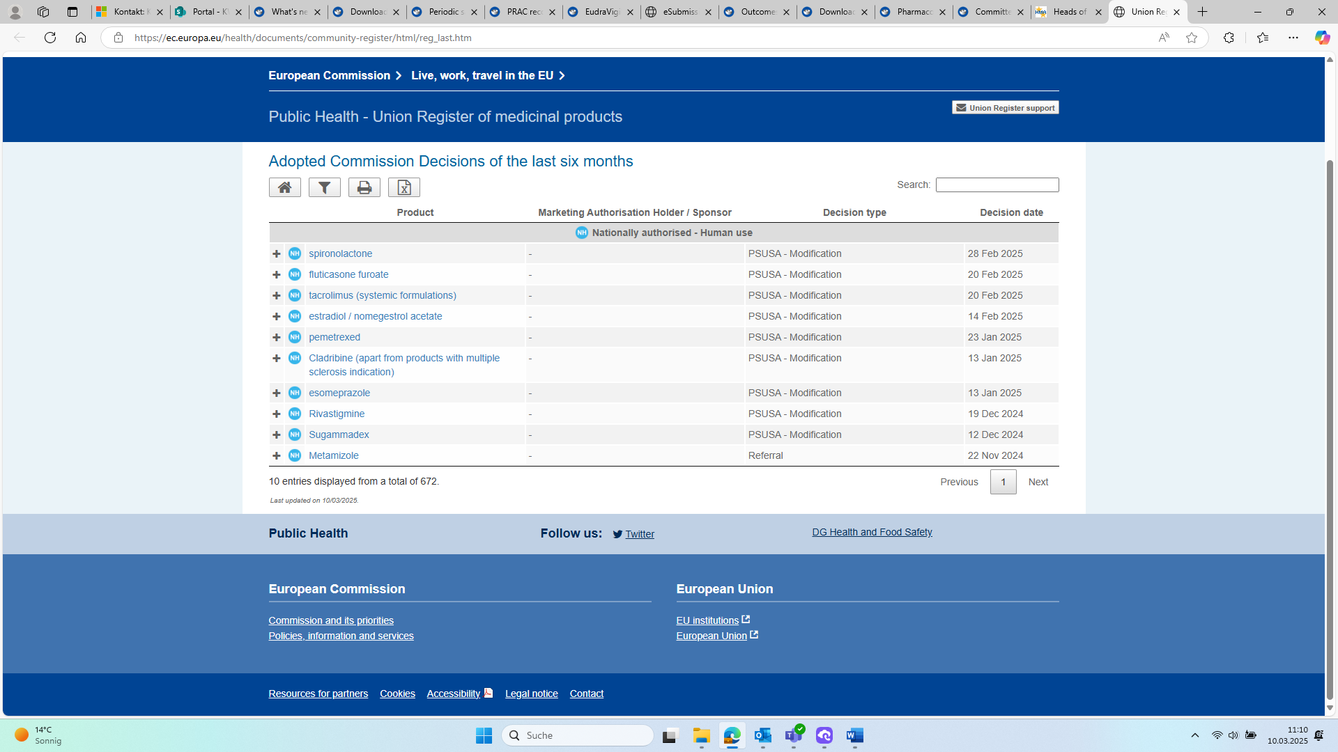

BfArM: Aktuelles (Bereich Pharmakovigilanz)
https://www.bfarm.de/DE/Aktuelles/Aus-den-Fachbereichen/Pharmakovigilanz-Aktuelles/_node.html
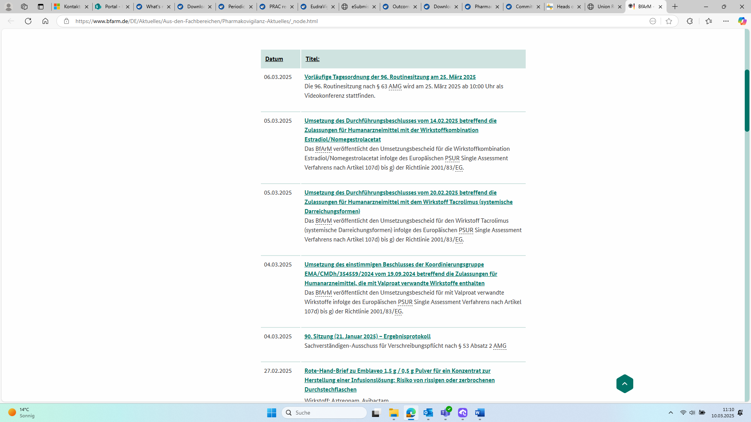

Informationen zu Rote-Hand-Briefen und Informationsbriefen
BfArM - Alle Aktualisierungen im Überblick - Informationen zu Rote-Hand-Briefen und Informationsbriefen
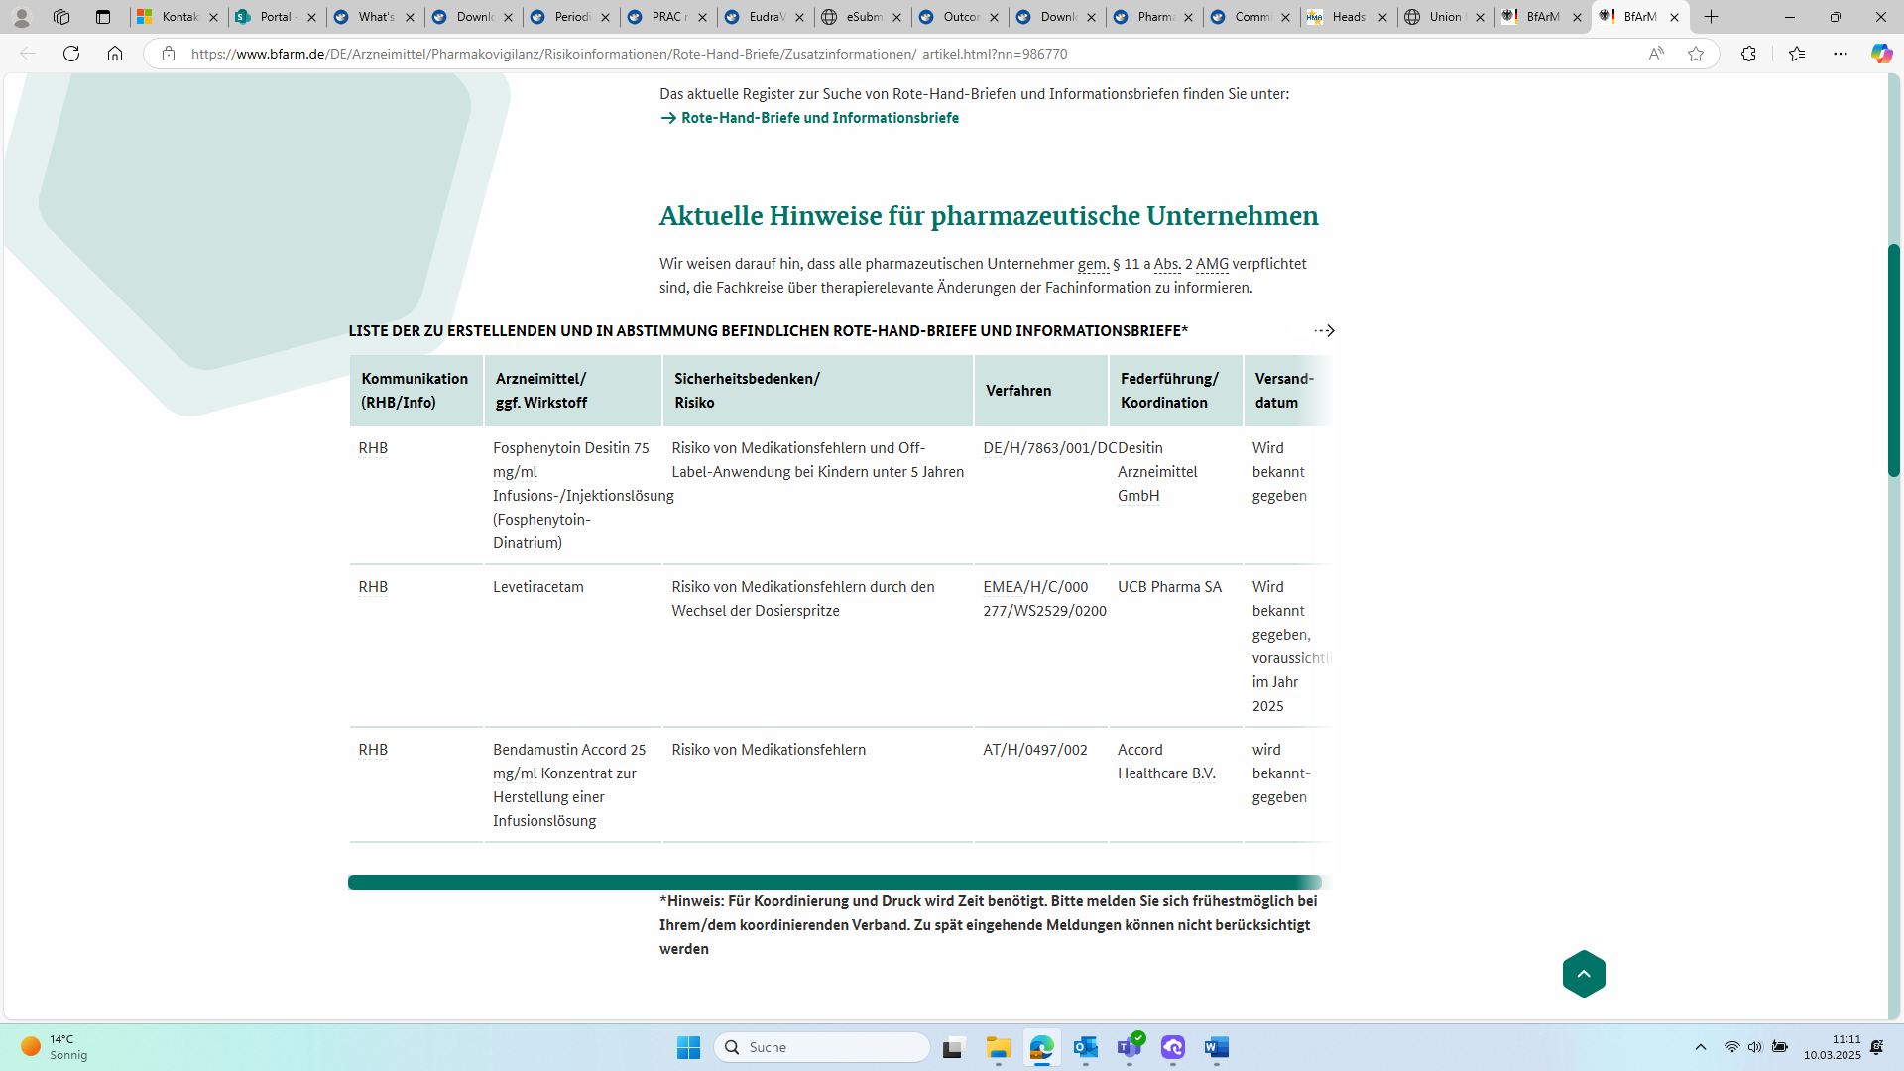
BfArM: Zusatzinformationen zum Schulungsmaterial
BfArM - Zusatzinformationen zum Schulungsmaterial
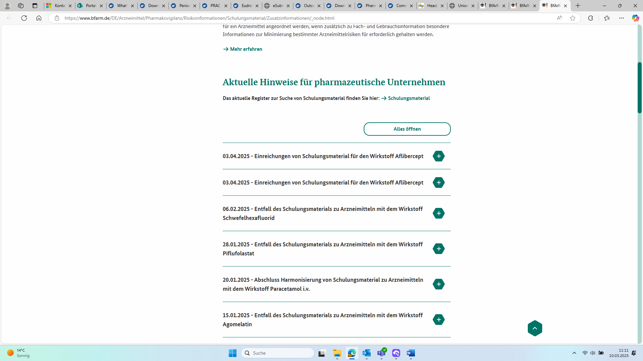

BfArM: Liste der PRAC-Empfehlungen (Signale) zu Textanpassungen
https://www.bfarm.de/SharedDocs/Downloads/DE/Arzneimittel/Pharmakovigilanz/Risikoinformationen/textanpassung/Signalbewertung/Textanpassung_PRAC-Empfehlung.pdf;jsessionid=273312EE4CB9251D50EA670370B5AA87.1_cid344?__blob=publicationFile&v=5
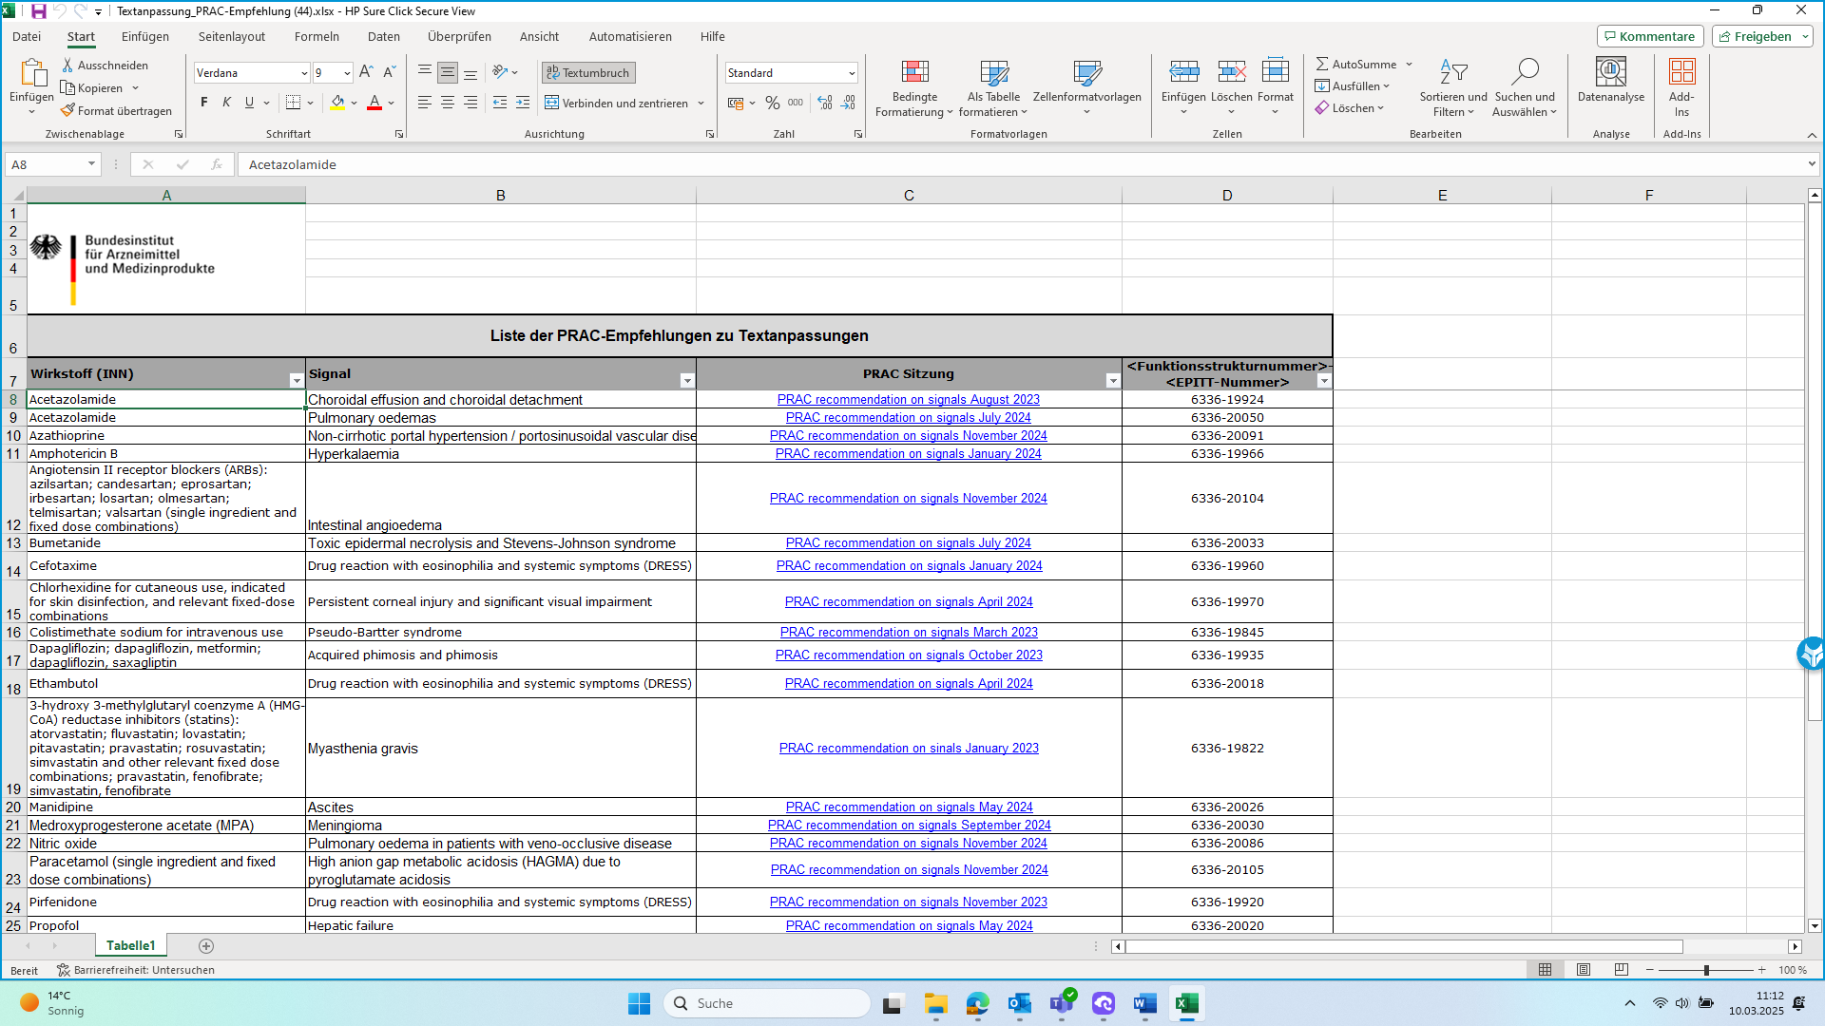
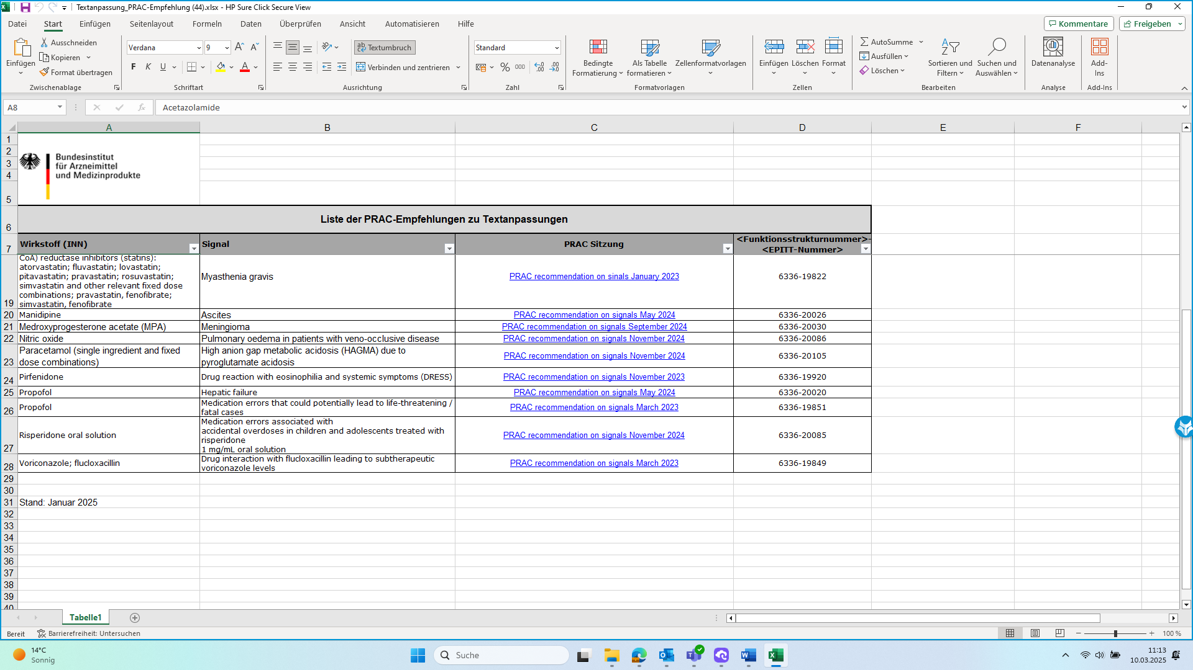

PEI: Aktuelles
https://www.pei.de/DE/newsroom/hp-meldungen/hp-meldungen-node.html
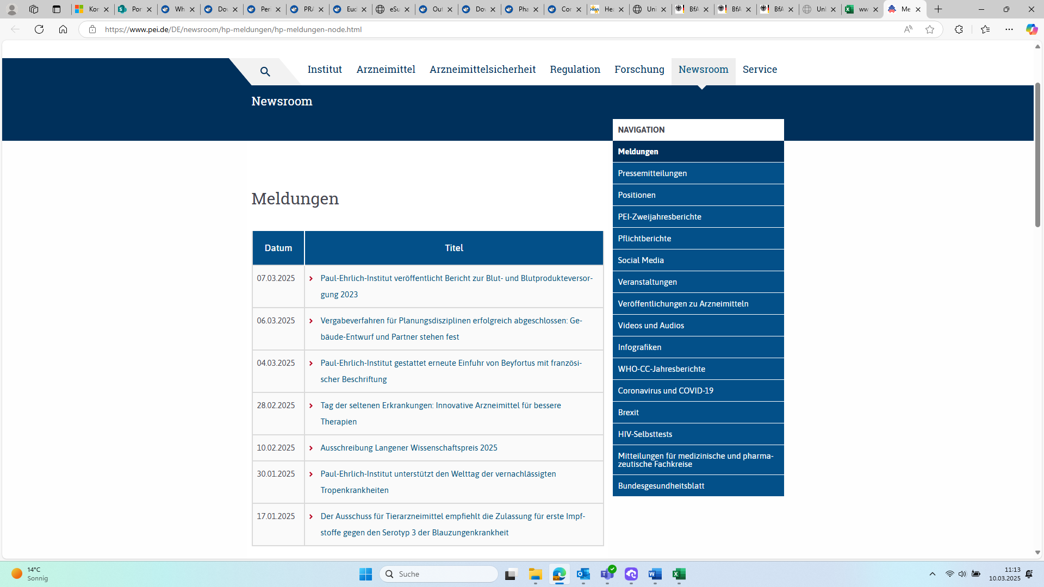
https://www.pei.de/DE/arzneimittelsicherheit/pharmakovigilanz/pharmakovigilanz-node.html;jsessionid=17D377557C6088DA4F715F210E76020F.2_cid344
